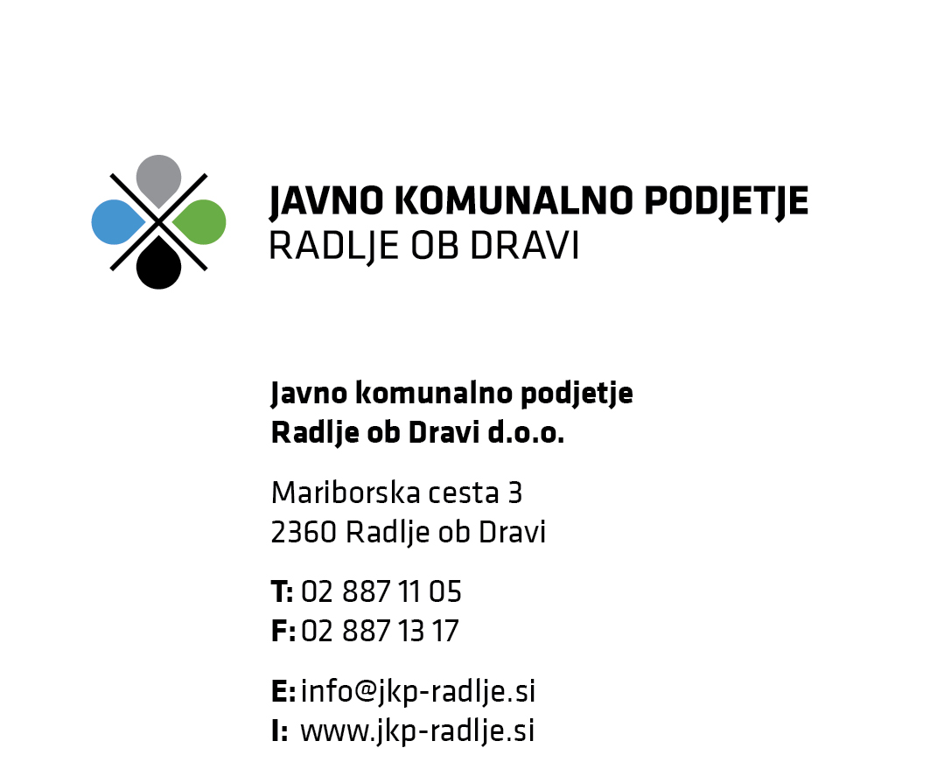

Vloga za izdajo e-računa
(in hkrati odjava papirnega računa)

Izdajatelj e-računa
Javno komunalno podjetje Radlje ob Dravi d.o.o.
Mariborska cesta 3
2360 Radlje ob Dravi

Prejemnik e-računa
(identifikacijska oznaka e-računa – izpolni izdajatelj)

Ime in priimek : __________________________________
Naslov: ________________________________________
Poštna številka in kraj: ____________________________
Davčna številka: __________________
Elektronski naslov: ________________________
Telefon: ______________________________
Bančni račun prejemnika e-računa: SI56________________________________________

Referenca prejemnika računa iz UPN obrazca
(Vpišite vseh 13 znakov reference prejemnika iz prejetega računa. Vnos pravilne reference je obvezen).

S podpisom te vloge soglašam, da (označite):
- Želim prejemati E-Račun v elektronsko bančništvo
- Želim prejemati E-Račun v elektronsko bančništvo in po elektronski pošti
- Samo po elektronski pošti
- Ne želim več prejemati tiskane različice računa
- Naročam se za vse račune, ki jih prejemam
- Naročam se samo za vpisano odjemno mesto
- Strinjam se s splošnimi pogoji

S podpisom potrjujem, da sem seznanjen s Splošnimi pogoji za poslovanje z e-računom in soglašam, da mi izdajatelj e-računa pošilja račune za moje obveznosti, ki nastajajo iz naslova dobave blaga oz. storitev, samo v elektronski obliki na elektronsko banko oziroma elektronski naslov naveden v tej vlogi.
S podpisom te vloge jamčim za resničnost in pravilnost zgoraj navedenih podatkov, pooblaščam izdajatelja e-računa, da s to vlogo posredovane osebne podatke uporablja za namen določen s Splošnimi pogoji za poslovanje z e-računom in se zavezujem,da bom izdajatelja e-računov redno obveščal o vseh spremembah podatkov, navedenih v vlogi.

Datum vloge: Podpis prejemnika e-računa: _______________

Datum prejema, podpis odgovornega delavca in žig (izpolni izdajatelj e-računa)

___________________________________________________________________________

